冶建协（2012）158号

关于召开中国冶金建设协会
第五次会员代表大会暨七届一次理事会（扩大）会议的通知
各会员企业：
中国冶金建设协会第六届理事会任期2012年底即将届满。为了完成理事会换届工作，经研究，决定于2012年11月30日在北京市召开协会第五次会员代表大会暨七届一次理事会（扩大）会议。
本次会议的主要议程：听取并审议协会第六届理事会工作报告和财务收支情况报告；听取协会《章程》修改说明并审议协会《章程》（修改草案）；听取换届选举有关情况说明，选举协会理事，组建成立七届理事会；选举协会常务理事和七届理事会领导成员，完成理事会换届任务；审议协会《中国冶金建设行业自律公约》和协会2013年工作要点。
本次会议是我们协会发展历程中非常重要的会议，请六届理事会全体理事、常务理事和出席会员代表大会的代表同志提前安排好工作，届时务必与会。若协会理事、常务理事因故不能到会，可委派代表出席。
本次会议，不收取会务费，食宿自理，统一安排。接本通知后，请与会同志将填好的回执（见附件）于11月20日前传真协会秘书处。
会议地点：北京市金潮玉玛国际酒店。(详见第三页)
地 址：北京市顺义区马坡向阳东路10号。
电话：010-59792331 51662121 报到时间：11月29日全天。
协会秘书处联系人：李祖息13501087629 侯丽娟13910885651
赵艳芳15101637260 李 安15010066387
特此通知。
中国冶金建设协会
二○一二年十一月八日

附件：
1、中国冶金建设协会第五次会员代表大会回执
单位名称：
姓名 | 性别 | 单位职务 | 手机电话 | 到达车次/航班 | 是否接站 |  | 住宿 |  | 返程时间
 |  |  |  |  | 火车 | 飞机 | 标间合住 | 单间 | 航班 | 火车
注：因北京到站机场、车站站点较多，请代表尽量自行安排前往会址。实有困难需接站的，坐飞机的首先到1#航站楼到达大厅集中，然后乘车前往会址；坐火车的，请首先到协会办公室（北京市海淀区西土城路33号院2#楼409室）集中，然后乘车前往会址。若需接站的，请务必于11月20日前，将本回执填好并传真协会秘书处（010-82227790），以便安排。
2、酒店位置图：
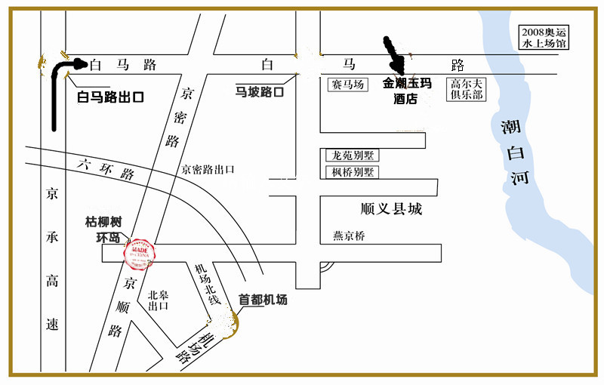
3、自驾车路线图:
线路1：机场高速 ---- 机场北线--- 右转顺义县城方向 --- 燕京立交桥（上桥连续右转 ，自桥下向 府前街 方向）---开出县城---过燕京啤酒厂路口红绿灯，右转约3分钟右手边即到。
线路2：京承高速---10号白马路出口---沿白马路向东---过燕京啤酒厂路口红绿灯，直行约3 分钟右手边即到。
线路3：京顺路 --- 枯柳树环岛--- 右转（顺义县城方向）--- 燕京立交桥（上桥连续右转 ，自桥下向 府前街 方向）--- 开出县城--- 过燕京啤酒厂路口红绿灯，右转约3分钟右手边即到。
线路4：京顺路 --- 枯柳树环岛--- 穿环岛直行--- 马坡路口右转 --- 白马路 ---过燕京啤酒厂路口红绿灯，直行约3分钟右手边即到。
4、自乘车路线图:
线路1：北京站乘坐地铁 ----到东直门坐车850路公交车 --- 马坡赛马场下车---往北走第一个红绿灯右转---约走10分钟即到。
线路2：北京南站乘坐地铁 ----到东直门坐车850路公交车 --- 马坡赛马场下车---往北走第一个红绿灯右转---约走10分钟即到。
线路3：北京站乘坐2号线地铁 ----东直门换乘13号线--- 望京西换乘15号线----顺义 地铁站（顺义医院）---乘坐850路公交车或870路公交车-- 马坡赛马场下车---往北走第一个红绿灯右转---约走10分钟即到。

